

Microcontroladores

CTeSP de Redes e Sistemas Informáticos

**Laboratório 2:**

**LCD 2x16 e LCD 2x16 I2C.**

Realizado por:

André Gonçalves nº 150205023

Daniel Azevedo nº 150205006

ESTSetúbal • Junho 2016

**Índice**

1. Introdução 2

2. Materiais utilizados e respetivas características 3

3. Desenvolvimento e Resolução do laboratório 4

4. Conclusão 5

5. Bibliografia e Webgrafia 6

# Introdução

Este trabalho é sobre como controlar um LCD 2x16 normal, e um LCD 2x16 I2C com um Arduíno.

# Materiais utilizados

Neste projeto foram utilizados:

* Arduíno Uno v.3

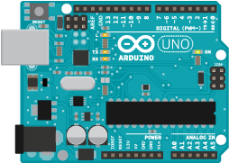

* LCD 2x16

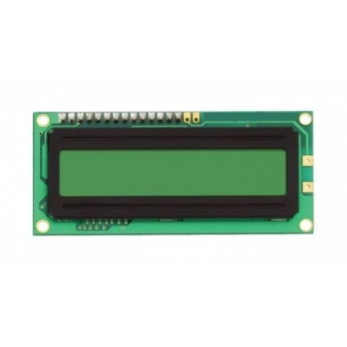

* LCD 2x16 I2C

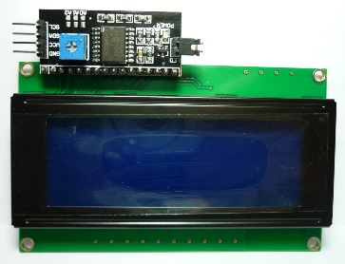

* *Jumper Cables*

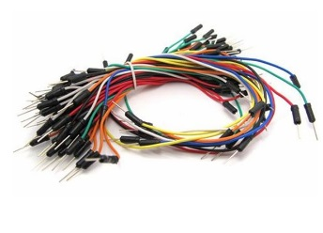

* Breadboard

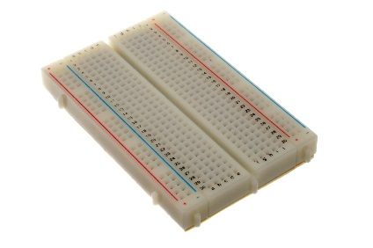

# Desenvolvimento e Resolução do laboratório

## Exercício 1

Escreva um programa que faça apresentar no LCD 2x16 normal uma frase (exemplo: “Olá Mundo”). O LCD deverá poder ser ajustado em contraste e poder apresentar luz de fundo. Execute a montagem respetiva.

* **Montagem do circuito**

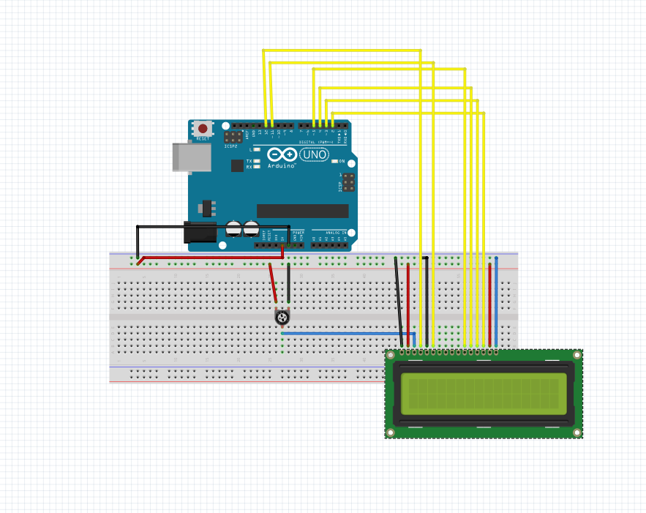

* **Código**

[Github](https://github.com/JCD3nt0n/LCD_work/blob/master/Exercicio_1/Exercicio_1.ino)

## Exercício 2

* Questão: Escreva um programa que coloque essa frase numa dada posição do LCD 2x16 normal.
* **Montagem do circuito**



* **Codigo**

[GitHub](https://github.com/JCD3nt0n/LCD_work/blob/master/Exercicio_2/Exercicio_2.ino)

## Exercício 3

Questão: Escreva um programa para criar um novo caractere e apresentá-lo no LCD 2x16 normal.

* **Montagem do circuito**



* **Código**

[GitHub](https://github.com/JCD3nt0n/LCD_work/blob/master/Exercicio_3/Exercicio_3.ino)

## Exercicio 4

Questão: Utilize agora o LCD 2x16 I2C e repita os procedimentos 1, 2 e 3.

* **Montagem**

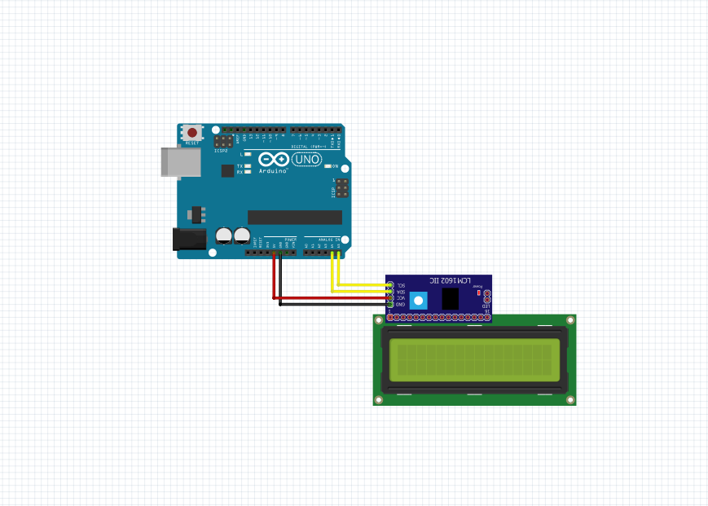

* **Código**

[GitHub](https://github.com/JCD3nt0n/LCD_work/tree/master/Exercicio%20i2c)

# Conclusão

Foi o um trabalho relativamente simples de fazer e fácil de montar.

# Bibliografia e Webgrafia

<https://github.com/JCD3nt0n/LCD_work/>

<https://arduino-info.wikispaces.com/LCD-Blue-I2C>

https://www.arduino.cc/en/Tutorial/HelloWorld